**Оборудование сенсорной комнаты**

**ОГКОУ «Ивановская школа-интернат №2»**

Сенсорная комната – это организованная среда, где с помощью специального оборудования и предметов происходит воздействие на органы чувств человека: зрение, слух, осязание, обоняние.

Сенсорная комната – новый подход к решению психологических проблем и устранению проблем, связанных с дефицитом сенсорных ощущений у ребенка. Эта уникальная среда стимулирует положительный настрой детей, активирует их сенсорный опыт, улучшает физические и социальные навыки, стимулирует общение и развивает способность чувствовать свое тело.

Специалисты ОГКОУ «Ивановская школа-интернат №2»: учитель-логопед, педагог- психолог, учителя начальных классов и коррекционного блока проводят здесь развивающие и лечебно-коррекционные занятия, психологические тренинги, обучающие игры, релаксационные и психотехнические упражнения с элементами арт-терапии, психогимнастику и творческие мероприятия.

Дети с ограниченными возможностями здоровья особенно нуждаются в развитии сенсорной сферы. Оборудование, общая атмосфера сенсорной комнаты и индивидуальные программы помогают им успешно развиваться.

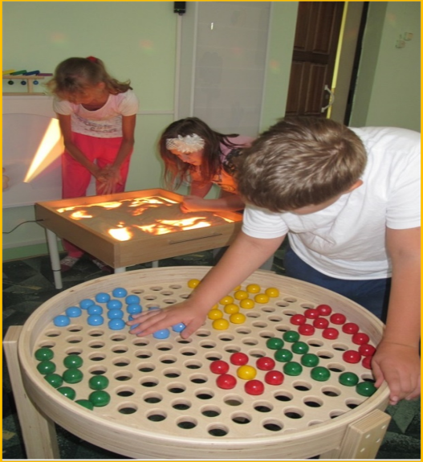 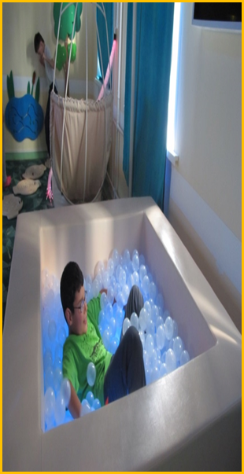

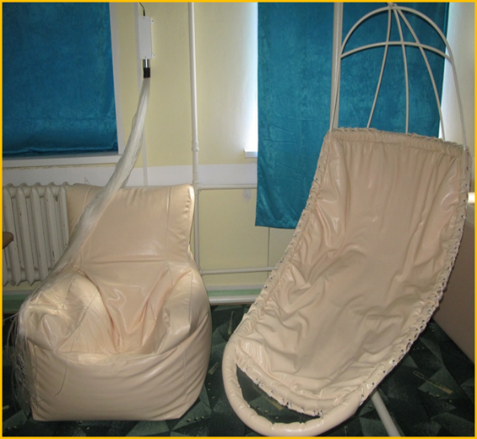 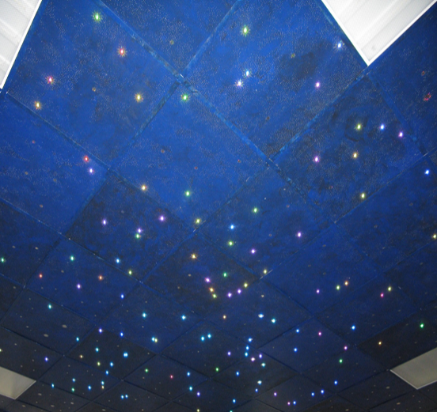

|  |  |  |
| --- | --- | --- |
| №  п/п | Наименование | Кол-во |
| 1 | Колесо спецэфектов ("твердое") | 1 |
| 2 | Лабиринт тип 1 "Спираль" "РеаМед" | 1 |
| 3 | Лабиринт тип 2 "Цветок" "РеаМед" | 1 |
| 4 | Набор масел для ароматерапии | 1 |
| 5 | Балансировочная доска-лабиринт тип 1 "РеаМед" | 1 |
| 6 | Балансировочная доска-лабиринт тип 2 "РеаМед" | 1 |
| 7 | Балансировочная доска-лабиринт тип 3 "РеаМед" | 1 |
| 8 | Балансировочная доска-лабиринт тип 4 "РеаМед" | 1 |
| 9 | Вибромузыкальный сухой бассейн со встроенными кнопками-переключателями RB006 "РеаМед" | 1 |
| 10 | Генератор запахов | 1 |
| 11 | Декоративно-развивающая панель тип 1 "Пруд" "РеаМед | 1 |
| 12 | Декоративно-развивающая панель тип 2 "Дерево" "РеаМед" | 1 |
| 13 | Декоративно-развивающая панель тип 3 «Времена года» «РеаМед» | 1 |
| 14 | Зеркальный шар с мотором UB001 | 1 |
| 15 | Интерактивная воздушнопузырьковая трубка "Мечта" "РеаМед | 1 |
| 16 | Интерактивная светозвуковая панель тип 1 "Фонтан" "РеаМед" | 1 |
| 17 | Интерактивная светозвуковая панель тип 2 "Лестница света" 9 ячеек «РеаМед» | 1 |
| 18 | Интерактивная светозвуковая панель тип 3 «Веер» «РеаМед | 1 |
| 19 | Интерактивный источник света к фиброоптическому волокну «РеаМед» | 1 |
| 20 | Источник света к зеркальному шару «РеаМед» | 1 |
| 21 | Колесо спецэффектов («жидкое»-с неповторяющимся рисунком) | 1 |
| 22 | Комплект из двух акриловых зеркал для воздушно пузырьковой трубки» | 1 |
| 23 | Комплект светонепроницаемых занавесей (250*150) «Аконит-М» | 1 |
| 24 | Комплект шариков для сухого бассейна 1600шт "РеаМед | 1 |
| 25 | Кресло-лепесток "РеаМед" | 1 |
| 26 | Лазер твердотелый М016RG | 1 |
| 27 | Модульный лабиринт "РеаМед" | 1 |
| 28 | Модульный набор | 2 |
| 29 | Музыкальный центр «Техник» | 1 |
| 30 | Мягкая платформа для воздушно-пузырьковой трубки RV 007 "РеаМед" | 1 |
| 31 | Мягкое сиденье с подлокотниками "РеаМед" | 2 |
| 32 | Набор из четырех клавиш управления "РеаМед" | 1 |
| 33 | Настенный лабиринт квадратный "РеаМед" | 1 |
| 34 | Настенный лабиринт треугольный "РеаМед" | 1 |
| 35 | Прибор для создания светового эффекта | 1 |
| 36 | Световой стол из бука для рисования песком | 1 |
| 37 | Стол-мозайка "РеаМед" | 1 |
| 38 | Тактильно-развивающая панель "Разноцветное домино"(12 домино, настольный модуль) "РеаМед" | 1 |
| 39 | Фиброоптический ковер "Млечный путь, настенный (300точек) "РеаМед" | 1 |
| 40 | Фиброоптическое волокно, 150 волокон RF002 "РеаМед" | 1 |
| 41 | Панно «Звездное небо» | 1 |